
Tür offen Melder (TOM) V3
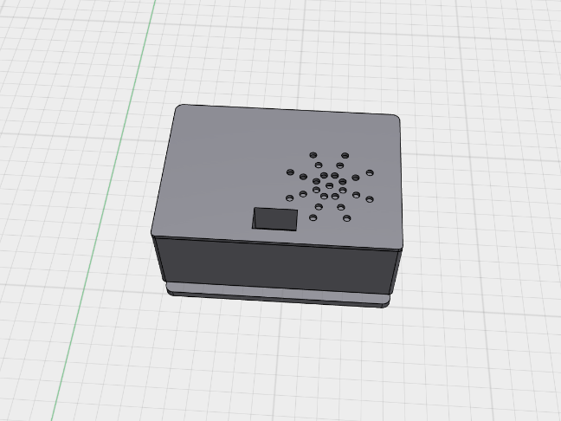
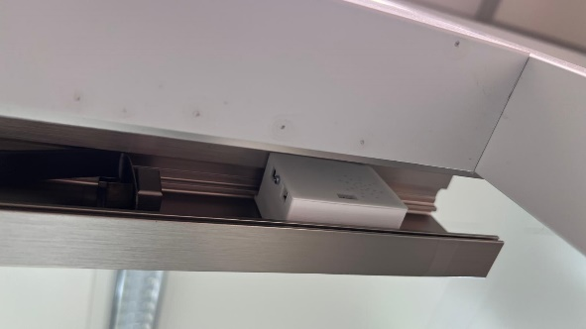

TOM ist die neueste Version des Tür-offen-Melders.
Wofür ist es? Türen in bestimmten Zonen müssen jederzeit geschlossen gehalten werden, um zu verhindern, dass Keime in Bereiche gelangen, in denen Nahrungsmittel oder Getränke konsumiert werden. Elab wurde von den IMB-Direktoren beauftragt, ein Gerät zu entwickeln, das einen akustischen Hinweis gibt, wenn eine Tür zu lange offen bleibt. Die Absicht ist, Personen in der Nähe darauf aufmerksam zu machen, die Tür zu schließen.
Bitte seien Sie nett zu TOM! Wir würden es sehr schätzen, wenn er als nützliches Werkzeug und nicht als nerviges Spielzeug anerkannt wird. Wenn Sie Probleme mit dem Gerät haben, zögern Sie bitte nicht, uns unter elab@imb.de oder unter Tel. 21563 zu kontaktieren (kein Arbeitsauftrag erforderlich).
Bitte entfernen Sie TOM nicht, kleben Sie ihn nicht ab und blockieren Sie seinen Sensor nicht, da dies den Sabotagemodus aktiviert, der nur vom Elab deaktiviert werden kann. Jeder TOM hat eine eigene Nummer, die der Gruppe zugeordnet ist. Ein Verlust könnte als Diebstahl betrachtet werden.
Meldungs-/Fehlercodes:
- 1x LED + 1x Melodie -> Sabotage
- 1x LED + 3x Melodie -> Tür offen
- 1x LED + >10x Melodie -> Tür zu lange offen
- 2x LED + 1x Melodie -> Batterie ist leer
- 3x LED + 0x Melodie -> Fehler(Falsch angelernt)

